健康は日々の暮らしから！『できることから健活10』①

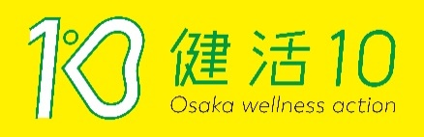

**できることから健活10**

健康寿命が全国と比べて短い大阪府。でも、一人ひとりが健康への意識を高めることでそれは改善できるはず。『健活10』とは、生活習慣の改善や生活習慣病の予防等に向け、府民に取り組んでいただきたい「10の健康づくり活動」のことです。

大阪府の調査では、府民の４人に１人が自分は健康なほうではないと感じています。まずは自分の身体について関心を持ち、健康情報を活用できる力（ヘルスリテラシー）を身につけましょう。

さらに、正しい情報を取得して、行動につなげていくことが重要です。ヘルスリテラシーを向上させ、日常生活での具体的な行動につなげましょう。

☑公的機関など信頼性の高い機関の情報ですか？

☑表現に惑わされていませんか？

☑誰に向けた情報ですか？

**健康に関心を持ちましょう　それって正しい情報？**

**例えば**

**こんなところを**

**チェック！**

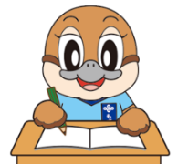

©2014　大阪府もずやん

健活10の

ポータルサイトは

こちら　➡

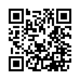

作成：大阪府和泉保健所地域・職域連携推進ワーキング